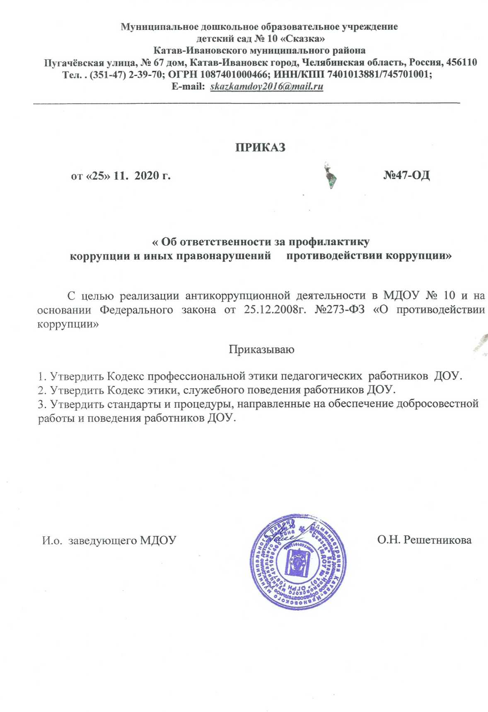

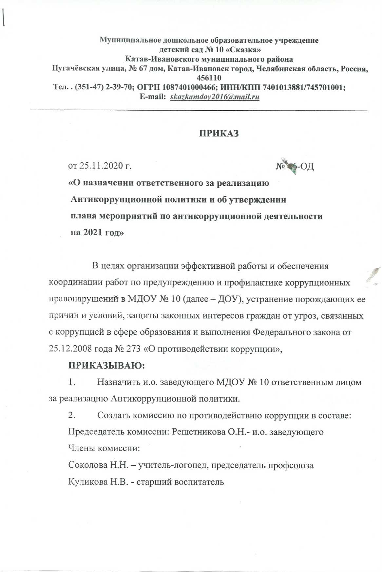

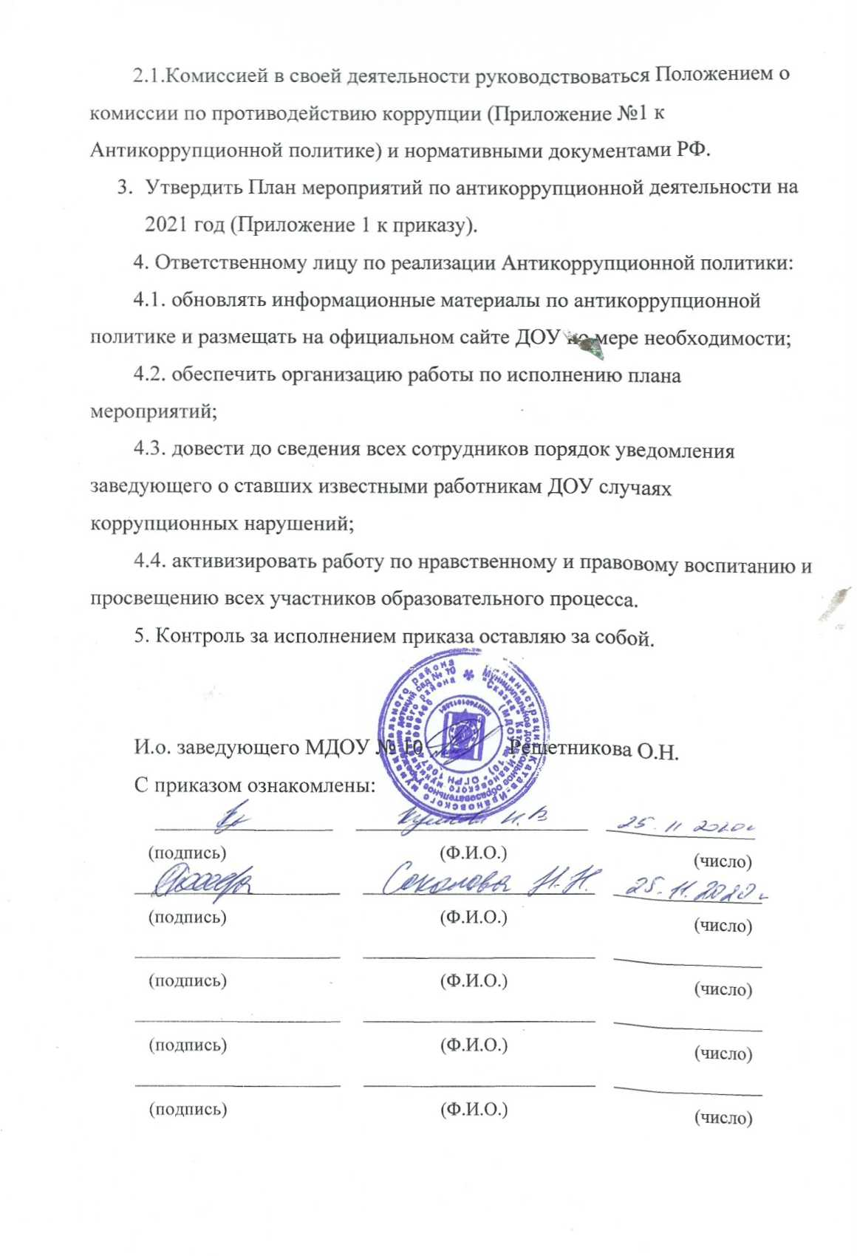

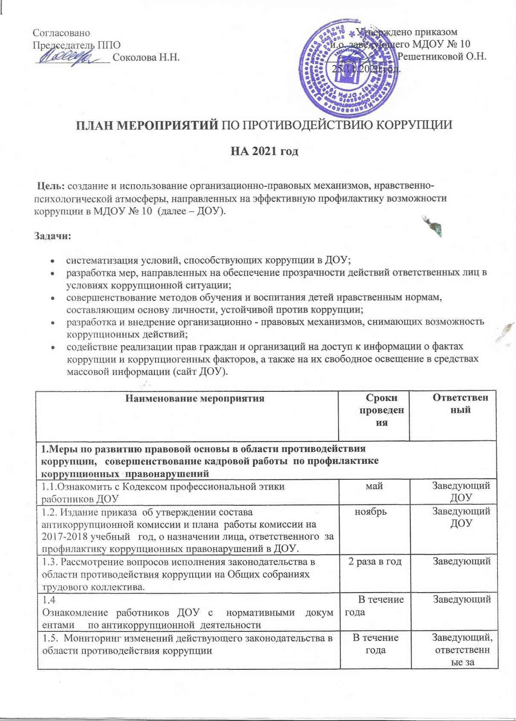

1.4 Ознакомление работников ДОУ с нормативными документами по антикоррупционной деятельности | В течение года | Заведующий
1.5. Мониторинг изменений действующего законодательства в области противодействия коррупции | В течение года | Заведующий, ответственные за профилактику
1.6.Анализ деятельности работников ДОУ, на которых возложены обязанности по профилактике коррупционных и иных правонарушений | 2 раза в год | Заведующий
1.7.Отчет о реализации плана по противодействию коррупции в ДОУ | 1 раз в квартал | Заведующий, ответственные лица
1.8.Осуществление контроля за соблюдением законодательства РФ в сфере противодействия коррупции. | Постоянно | Заведующий, ответственные за профилактику
1.9.Обеспечение системы прозрачности при принятии решений по кадровым вопросам | Постоянно | Заведующий
2. Меры по совершенствованию функционирования ДОУв целях предупреждения коррупции
2.1. Организация проверки достоверности представляемых гражданином персональных данных и иных сведений при поступлении на работу в МДОУ. | Постоянно | Заведующий
2.2. Организация и проведение инвентаризации муниципального имущества по анализу эффективности использования. | Ноябрь-декабрь | Комиссия по инвентаризации
2.3. Проведение внутреннего контроля:  - организация питания воспитанников;  - соблюдение прав всех участников образовательного процесса. | Постоянно | Заведующий, ППО
2.4. Усиление контроля за недопущением фактов неправомерного взимания денежных средств с родителей (законных представителей) в ДОУ | Постоянно | Заведующий
2.5. Организация систематического контроля за выполнением законодательства о противодействии коррупции в ДОУ при организации работы по вопросам охраны труда | Постоянно | Заведующий
2.6. Размещение информации по антикоррупционной тематике на официальном сайте ДОУ и на стендах в ДОУ:  - копия лицензии на право ведения образовательной деятельности;  - режим работы;  - Порядок комплектования муниципальных образовательных учреждений. | Постоянно | Заведующий
2.7.Осуществление экспертизы жалоб и обращений граждан, поступающих через системы общего пользования (почтовый, электронный адреса, телефон) на действия (бездействия) заведующего и сотрудников ДОУ с точки зрения наличия сведений о фактах коррупции и организации их проверки | По мере поступления | Заведующий, ответственные лица, члены комиссии
2.8. Проведение оценки должностных обязанностей педагогических работников, исполнение которых в наибольшей мере подвержено риску коррупционных проявлений. | В течение года | Заведующий, ответственные лица, комиссия
2.9. Проведение групповых и общих родительских собраний с целью разъяснения политики ДОУ в отношении коррупции. | 1 раз в год | Заведующий, ответственные лица, воспитатели
2.10. Проведение отчётов заведующего ДОУ перед родителями воспитанников (Попечительский совет) | 1 раз в год | Заведующий
2.11. Инструктивные совещания работников ДОУ «Коррупция и ответственность за коррупционные деяния» | В течение года | Заведующий
3. Меры по правовому просвещению и повышению антикоррупционной компетентности сотрудников, воспитанников ДОУ и их родителей
3.1. Проведение мероприятий по гражданской и правовой сознательности «Мой выбор» с детьми и взрослыми | В течение года | Заведующий
3.2. Изготовление памяток для родителей «Это важно знать!» | март | Ответственные за профилактику
3.3. Заседание Попечительского совета по противодействию коррупции в ДОУ | Май | Ответственные за профилактику
3.4.Работа с педагогами: круглый стол «Формирование антикоррупционной и нравственно-правовой культуры» | Май | Заведующий,  ответственные за профилактику
4. Обеспечение доступа родителям (законным представителям) к информации о деятельности ДОУ, установление обратной связи
4.1. Информирование родителей (законных представителей) о правилах приема в ДОУ | Постоянно | Заведующий
4.2. Проведение ежегодного опроса родителей воспитанников ДОУ с целью определения степени их удовлетворенности работой ДОУ, качеством предоставляемых образовательных услуг. | май | Воспитатели
4.3. Обеспечение наличия в ДОУ уголков потребителя образовательных услуг с целью осуществления прозрачной деятельности ДОУ | Постоянно | Заведующий, зам. заведующего по безопасности
4.4. Обеспечение функционирования сайта ДОУ в соответствии с Постановлением Правительства РФ от 10.07.2013г. №582 «Об утверждении Правил размещения на официальном сайте образовательной организации в информационно-телекоммуникационной сети «Интернет» и обновления…» для размещения на нем информации о деятельности ДОУ, правил приема воспитанников, публичного доклада заведующего, информации об осуществлении мер по противодействию коррупции. | Постоянно | Заведующий
4.5. Размещение на сайте ДОУ ежегодного публичного отчета заведующего об образовательной, медицинской и финансово-хозяйственной деятельности | август | Заведующий
4.6.Активизация работы по организации органов самоуправления, работа Попечительского совета, обеспечивающего общественно-государственный характер управления, обладающий комплексом управленческих полномочий | В течение года | Заведующий ДОУ, председатель ППО

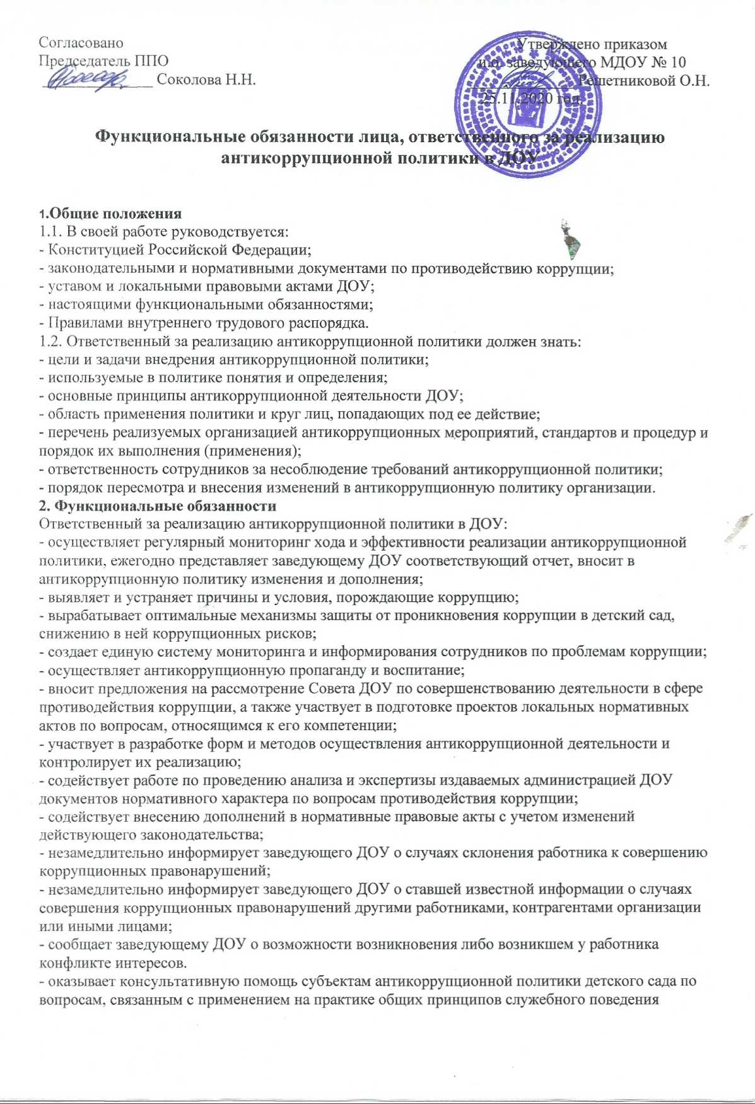

сотрудников, и других участников учебно-воспитательного процесса;
- взаимодействует с правоохранительными органами по реализации мер, направленных на предупреждение (профилактику) коррупции и на выявление субъектов коррупционных правонарушений.
3. Порядок уведомления заведующего ДОУ о фактах обращения в целях склонения работников к совершению коррупционных правонарушений
1. Уведомление заведующего ДОУ о фактах обращения в целях склонения работников к совершению коррупционных правонарушений (далее - уведомление) осуществляется письменно по форме путем передачи его ответственному за реализацию антикоррупционной политики в ДОУ (далее - ответственный) или направления такого уведомления по почте.
2. Ответственный обязан незамедлительно уведомить заведующего ДОУ обо всех случаях обращения к нему каких-либо лиц в целях склонения его к совершению коррупционных правонарушений.
3. Перечень сведений, подлежащих отражению в уведомлении, должен содержать:
- фамилию, имя, отчество, должность, место жительства и телефон лица, направившего уведомление;
- описание обстоятельств, при которых стало известно о случаях обращения к работнику в связи с исполнением им служебных обязанностей каких-либо лиц в целях склонения его к совершению коррупционных правонарушений (дата, место, время, другие условия);
- подробные сведения о коррупционных правонарушениях, которые должен был бы совершить работник по просьбе обратившихся лиц;
- все известные сведения о физическом (юридическом) лице, склоняющем к коррупционному правонарушению;
- способ и обстоятельства склонения к коррупционному правонарушению, а также информацию об отказе (согласии) принять предложение лица о совершении коррупционного правонарушения.
4. Уведомления подлежат обязательной регистрации в специальном журнале, который должен быть прошит и пронумерован, а также заверен печатью ДОУ.
5. Конфиденциальность полученных сведений обеспечивается заведующим ДОУ.
4. Ответственность
4.1. За неисполнение или ненадлежащее исполнение без уважительных причин Устава и Правил внутреннего трудового распорядка ДОУ, иных локальных нормативных актов, законных распоряжений заведующего ДОУ, функциональных обязанностей, в том числе за неиспользование предоставленных прав, ответственный за реализацию антикоррупционной политики в ДОУ несет дисциплинарную ответственность в порядке, определенном трудовым законодательством.
4.2 Ответственность за реализацию антикоррупционной политики в ДОУ несет ответственность за совершенные в процессе осуществления своей деятельности правонарушения (в том числе за причинение материального ущерба ДОУ) в пределах, определяемых действующим административным, трудовым, уголовным и гражданским законодательством РФ.
4.3 За виновное причинение образовательному учреждению или участникам образовательного процесса ущерба в связи с исполнением (неисполнением) своих функциональных обязанностей ответственный за реализацию антикоррупционной политики в ДОУ несет материальную ответственность в порядке и пределах, установленных трудовым или гражданским законодательством.

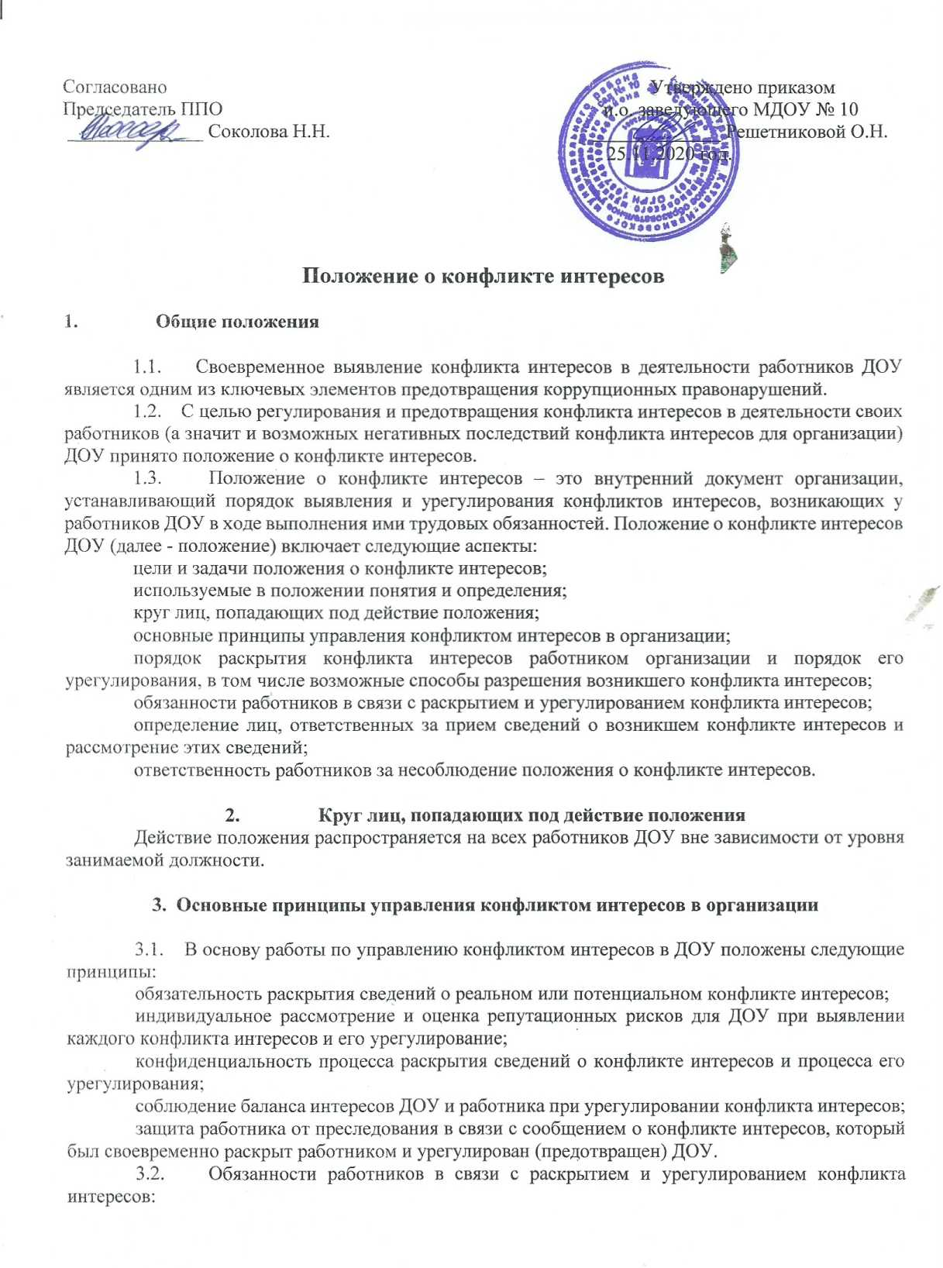

3.2. Обязанности работников в связи с раскрытием и урегулированием конфликта интересов:
при принятии решений по деловым вопросам и выполнении своих трудовых обязанностей руководствоваться интересами организации – без учета своих личных интересов, интересов своих родственников и друзей;
избегать (по возможности) ситуаций и обстоятельств, которые могут привести к конфликту интересов;
раскрывать возникший (реальный) или потенциальный конфликт интересов;
содействовать урегулированию возникшего конфликта интересов.
3.3. Порядок раскрытия конфликта интересов работником ДОУ и порядок его урегулирования, в том числе возможные способы разрешения возникшего конфликта интересов:
раскрытие сведений о конфликте интересов при приеме на работу;
раскрытие сведений о конфликте интересов при назначении на новую должность;
разовое раскрытие сведений по мере возникновения ситуаций конфликта интересов;
раскрытие сведений о конфликте интересов в ходе проведения ежегодных аттестаций на соблюдение этических норм ведения бизнеса, принятых в организации (заполнение декларации о конфликте интересов).
3.4. Учреждение берет на себя обязательство конфиденциального рассмотрения представленных сведений и урегулирования конфликта интересов.
3.5. Поступившая информация должна быть тщательно проверена уполномоченным на это должностным лицом с целью оценки серьезности возникающих для организации рисков и выбора наиболее подходящей формы урегулирования конфликта интересов. Следует иметь в виду, что в итоге этой работы учреждение может придти к выводу, что ситуация, сведения о которой были представлены работником, не является конфликтом интересов и, как следствие, не нуждается в специальных способах урегулирования. Учреждение также может придти к выводу, что конфликт интересов имеет место, и использовать различные способы его разрешения, в том числе:
ограничение доступа работника к конкретной информации, которая может затрагивать личные интересы работника;
добровольный отказ работника ДОУ или его отстранение (постоянное или временное) от участия в обсуждении и процессе принятия решений по вопросам, которые находятся или могут оказаться под влиянием конфликта интересов;
пересмотр и изменение функциональных обязанностей работника;
временное отстранение работника от должности, если его личные интересы входят в противоречие с функциональными обязанностями;
перевод работника на должность, предусматривающую выполнение функциональных обязанностей, не связанных с конфликтом интересов;
передача работником принадлежащего ему имущества, являющегося основой возникновения конфликта интересов, в доверительное управление;
отказ работника от своего личного интереса, порождающего конфликт с интересами организации;
увольнение работника из организации по инициативе работника;
увольнение работника по инициативе работодателя за совершение дисциплинарного проступка, то есть за неисполнение или ненадлежащее исполнение работником по его вине возложенных на него трудовых обязанностей.
3.6. Приведенный перечень способов разрешения конфликта интересов не является исчерпывающим.
При разрешении имеющегося конфликта интересов выбирается наиболее «мягкая» мера урегулирования из возможных с учетом существующих обстоятельств. Более жесткие меры следует использовать только в случае, когда это вызвано реальной необходимостью или в случае, если более «мягкие» меры оказались недостаточно эффективными.

4. Определение лиц, ответственных за прием сведений о возникшем конфликте интересов и рассмотрение этих сведений

Ответственный за прием сведений о возникающих (имеющихся) конфликтах интересов, а также ответственный за противодействие коррупции назначаются приказом заведующего.

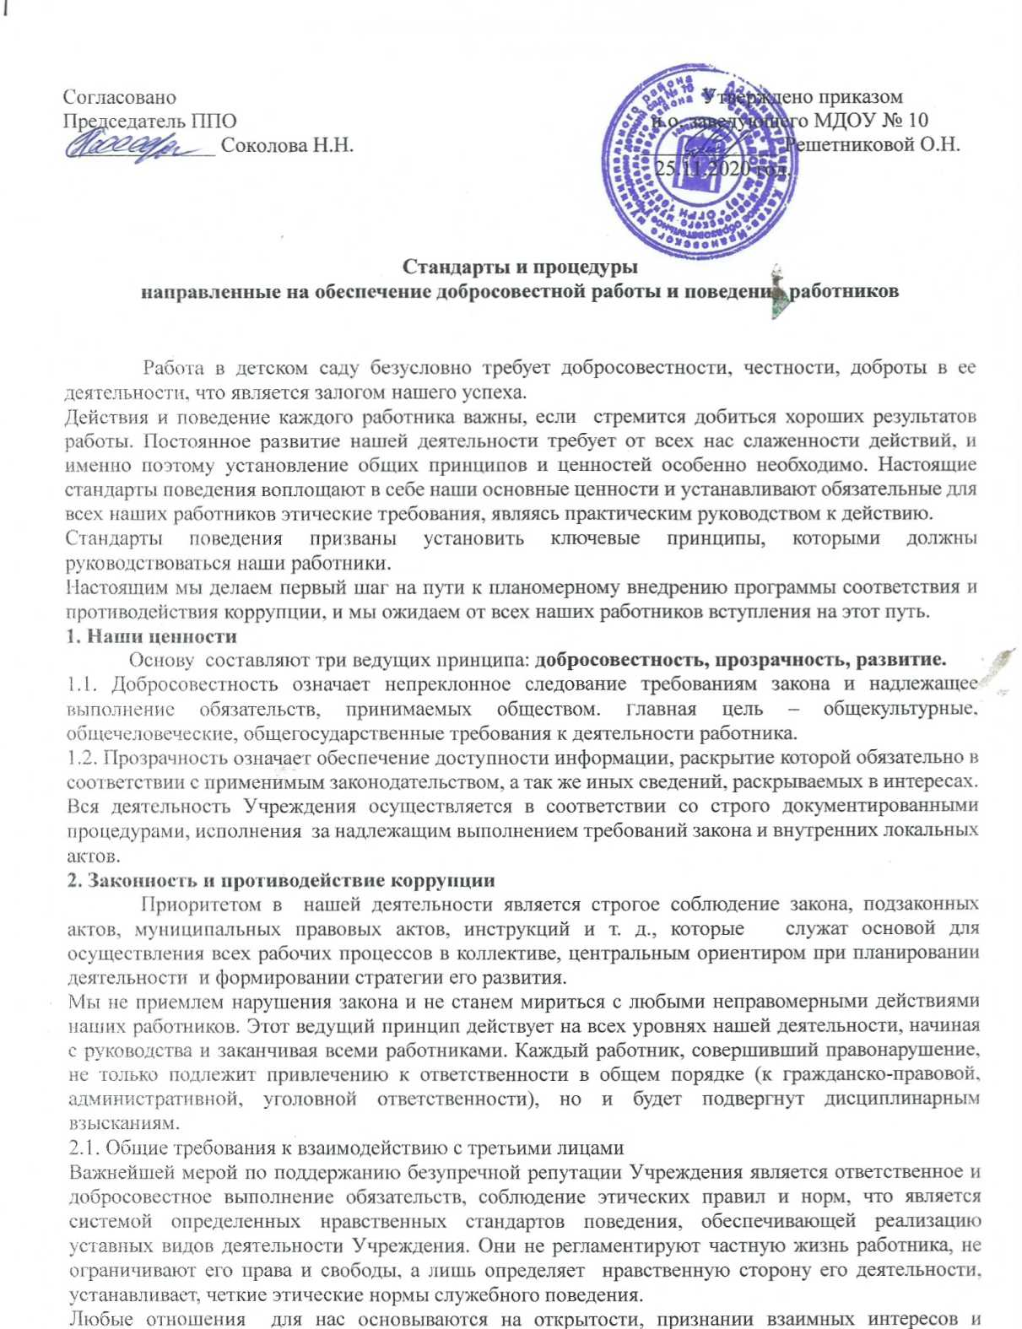

устанавливает, четкие этические нормы служебного поведения.
Любые отношения для нас основываются на открытости, признании взаимных интересов и неукоснительном следовании требованиям закона. Ответственный за организацию работы по профилактике коррупционных и иных правонарушений в детском саду (далее Учреждение) уполномочен следить за соблюдением всех требований, применимых к взаимодействиям с коллективом, потребителями.
2.2. Отношения с поставщиками.
В целях обеспечения интересов Учреждения мы с особой тщательностью производим отбор поставщиков товаров, работ и услуг. Процедуры такого отбора строго документированы и осуществляются ответственными должностными лицами на основании принципов разумности, добросовестности, ответственности и надлежащей заботливости.
Принципиальный подход, который мы используем во взаимодействии с поставщиками, – размещение заказов и т.д. осуществляется в полном соответствии с требованиями законодательства.
2.3. Отношения с потребителями
Добросовестное исполнение обязательств и постоянное улучшение качества услуг, предоставляемые Учреждением являются нашими главными приоритетами в отношениях с детьми и родителями (законными представителями).Деятельность Учреждения направлена на реализацию основных задач дошкольного образования: на сохранение и укрепление физического и психического здоровья детей; интеллектуальное и личностное развитие каждого ребенка с учетом его индивидуальных особенностей; оказание помощи семье в воспитании детей и материальной поддержки, гарантированной государством;
В отношениях не допускать использование любых неправомерных способов прямо или косвенно воздействовать на потребителей услуг Учреждения с целью получения иной незаконной выгоды.
Не допускать в Учреждении любые формы коррупции и в своей деятельности строго выполнять требования законодательства и правовых актов о противодействии коррупции.
Не допускать обеспечение любого рода привилегиями, вручение подарков или иных подношений в любой форме, с целью понуждения их к выполнению возложенных на них функций, использования ими своих полномочий.
Если работника, родителя (законного представителя) и т.д. Учреждения принуждают любое прямое или косвенное требование о предоставлении перечисленных незаконных выгод, он обязан незамедлительно уведомить об этом руководителя Учреждения для своевременного применения необходимых мер по предотвращению незаконных действий и привлечению нарушителей к ответственности.
2.4. Мошенническая деятельность
Не допускать «Мошенническую деятельность», что означает любое действие или бездействие, включая предоставление заведомо ложных сведений, которое заведомо или в связи с грубой неосторожностью вводит в заблуждение или пытается ввести в заблуждение какую-либо сторону с целью получения финансовой выгоды или уклонения от исполнения обязательства
2.5. Деятельность с использованием методов принуждения
Не допускать «Деятельность с использованием методов принуждения», которая означает нанесение ущерба или вреда, или угрозу нанесения ущерба или вреда прямо или косвенно любой стороне, или имуществу стороны с целью оказания неправомерного влияния на действия такой стороны.
Деятельность с использованием методов принуждения – это потенциальные или фактические противоправные действия, такие как телесное повреждение или похищение, нанесение вреда имуществу или законным интересам с целью получения неправомерного преимущества или уклонения от исполнения обязательства.
2.6. Деятельность на основе сговора
Не допускать «Деятельность на основе сговора», которая означает действия на основе соглашения между двумя или более сторонами с целью достижения незаконной цели, включая оказание ненадлежащего влияния на действия другой стороны
2.7. Обструкционная деятельность
Не допускается намеренное уничтожение документации, фальсификация, изменение или сокрытие доказательств для расследования, или совершение ложных заявлений с целью создать существенные препятствия для расследования, проводимого Комиссией по этике и служебного поведения работников Учреждения. Также не допускается деятельность с использованием методов принуждения на основе сговора и/или угрозы, преследование или запугивание любой из сторон с целью не позволить ей сообщить об известных ей фактах, имеющих отношение к тому или иному факту коррупционных действий расследованию, совершаемые с целью создания существенных препятствий для расследования.
3. Обращение с подарками
Наш подход к подаркам, льготам и иным выгодам основан на трех принципах: законности, ответственности и уместности.
Предоставление или получение подарка (выгоды) допустимо, только если это не влечет для получателя возникновения каких-либо обязанностей и не является условием выполнения получателем каких-либо действий. Предоставление или получение подарка (привилегии) не должно вынуждать работников тем или иным образом скрывать это от руководителей и других работников.
3.1. Общие требования к обращению с подарками
Мы определяем подарки (выгоды) как любое безвозмездное предоставление какой-либо вещи в связи с осуществлением Учреждением своей деятельности.
Работникам Учреждения строго запрещается принимать подарки (выгоды), если это может незаконно прямо или косвенно повлиять на осуществление работниками своей деятельности или повлечь для них возникновение дополнительных обязательств.
Дозволяется принимать подарки незначительной стоимости или имеющие исключительно символическое значение.
3.2. В Учреждении запрещается принимать следующие виды подарков (выгод), предоставление которых прямо или косвенно связано с заключением, исполнением Обществом договоров и осуществлением им иной предпринимательской деятельности:
3.2.1. Деньги: наличные средства, денежные переводы, денежные средства, перечисляемые на счета работников Учреждения или их родственников, предоставляемые указанным лицам беспроцентные займы (или займы с заниженным размером процентов), завышенные (явно несоразмерные действительной стоимости) выплаты за работы (услуги), выполняемые работником по трудовому договору и в пределах должностной инструкции;
В случае возникновения любых сомнений относительно допустимости принятия того или иного подарка, работник обязан сообщить об этом своему руководителю и следовать его указаниям.
Любое нарушение требований, изложенных выше, является дисциплинарным проступком и влечет применение соответствующих мер ответственности, включая увольнение работника. Работник так же обязан полностью возместить убытки, возникшие в результате совершенного им правонарушения.
4. Недопущение конфликта интересов
Мы прикладываем все усилия, чтобы в своей деятельности учитывать интересы каждого работника. Развитие потенциала наших сотрудников является ключевой задачей руководства. Взамен мы ожидаем от работников сознательного следования интересам Общества. Мы стремимся не допустить конфликта интересов – положения, в котором личные интересы работника противоречили бы интересам Общества.
Во избежание конфликта интересов, работники Учреждения должны выполнять следующие требования:
- работник обязан уведомить руководителя о выполнении им работы по совместительству или осуществлении иной оплачиваемой деятельности; выполнение работы (осуществление деятельности) может быть запрещено, в случае если такая дополнительная занятость не позволяет работнику надлежащим образом исполнять свои обязанности в Учреждении;
- работник вправе использовать имущество Учреждения (в том числе оборудование) исключительно в целях, связанных с выполнением своей трудовой функции.
5. Конфиденциальность
Работникам Учреждения запрещается сообщать третьим лицам сведения, полученные ими при осуществлении своей деятельности, за исключением случаев, когда такие сведения публично раскрыты самим Учреждением.
Передача информации внутри Учреждения осуществляется в соответствии с процедурами, установленными внутренними документами.

Памятка

"Как противодействовать коррупции"

1. Как вести себя при попытке вымогательства взятки?
В современной Российской истории одной из наиболее негативных тенденций является проявление коррупции.
В декабре 2008 года в целях принят Федеральный закон Российской Федерации от 25 декабря 2008 г. N 273-ФЗ "О противодействии коррупции", устанавливающий основные принципы противодействия коррупции, правовые и организационные основы предупреждения коррупции и борьбы с ней, минимизации и (или) ликвидации последствий коррупционных правонарушений.
Настоящим Федеральным законом коррупция определяется как «злоупотребление служебным положением, дача взятки, получение взятки, злоупотребление полномочиями, коммерческий подкуп либо иное незаконное использование физическим лицом своего должностного положения вопреки законным интересам общества и государства в целях получения выгоды в виде денег, ценностей, иного имущества или услуг имущественного характера, иных имущественных прав для себя или для третьих лиц либо незаконное предоставление такой выгоды указанному лицу другими физическими лицами».
Коррупция всё более прочно внедряется в государственные органы, система коррупционных связей, основанная на взаимной протекции, обмене услугами и подкупе подрывает правовые устои Российской Федерации и дискредитирует её государственный аппарат.
Подрыв авторитета государственной власти, в том числе правоохранительных органов, резко снижает эффективность их деятельности.
Сегодня нам хочется рассказать читателям о понятии взяточничества и о том, как бороться с ним.
Уголовный кодекс Российской Федерации разграничивает взяточничество на получение взятки (ст. 290 УК РФ) и дачу взятки (ст. 291 УК РФ).
Это две стороны одной медали: взяточничество преступление особого рода, и оно не может быть совершено одним лицом, а требует взаимодействия по крайней мере двух – того, кто получает взятку (взяткополучатель) и того, кто её дает (взяткодатель).
Субъектом получения взятки являются должностные лица - лица, постоянно, временно или по специальному полномочию осуществляющие функции представителя власти (например, работники правоохранительных органов, депутаты) либо выполняющие организационно-распорядительные (например, руководитель учреждения, организации), административно-хозяйственные функции (например, руководитель финансовой службы, службы материально-технического обеспечения) в государственных органах, органах местного самоуправления, государственных и муниципальных учреждениях, а также в Вооруженных Силах Российской Федерации, других войсках и воинских формированиях Российской Федерации.
Специальным субъектом данного преступления являются лица, занимающие должности, устанавливаемые Конституцией Российской Федерации, федеральными конституционными законами и федеральными законами, конституциями или уставами субъектов Российской Федерации для непосредственного исполнения полномочий органов власти (губернаторы, главы органов местного самоуправления).
В совершении взяточничества нередко участвуют посредники, которые способствуют совершению преступления (ведут переговоры, передают или получают взятки).
Получение взятки заключается в приобретении должностным лицом имущества или выгод имущественного характера за законные или незаконные действия (бездействия) в пользу дающего.
Дача взятки – начальный этап взяточничества. Она как бы провоцирует должностное лицо, создаёт для него нездоровый соблазн обогащения незаконными средствами с нарушением своего служебного долга.
Если имело место вымогательство взятки со стороны должностного лица или если лицо, дающее взятку, добровольно сообщило органу, имеющему право возбудить уголовное дело, о даче взятки, то лицо, давшее взятку, освобождается от уголовной ответственности. Не может признаваться добровольным сообщение, сделанное в связи с тем, что о даче взятки стало известно органам власти.
2. Взяткой могут быть
Имущество: деньги, ценные бумаги, изделия из драгоценных металлов и камней, автомашины, продукты питания, бытовые приборы, квартиры, загородные дома, гаражи, земельные участки и т.д.;

